

本科学士毕业论文
基于Java Web的高校请消假管理系统

姓名：李伟博
学号：20151104705
院系：计算机科学技术学院
年级：2015级
班级：网络编程
指导老师：哈斯 教授

目 录
1 引言 1
1.1 课题研究意义及背景 1
1.2 论文的目的及设计要求 1
2 研究现状及设计目标 3
2.1 高校请假管理系统的现状 3
2.2 高校请假管理系统优缺点分析 3
2.3 现行研究存在的问题及解决方法 4
2.3.1 现行研究存在的问题 4
2.3.2 解决办法 4
2.4 本课题要达到的设计目标 4
2.5 经济效益分析 5
3 相关技术介绍 6
3.1 相关技术介绍 6
3.1.1 JSP简介 6
3.1.2 JAVA概述 6
3.1.3 MYSQL概述 8
4 需求分析 9
4.1 功能需求 9
4.1.1系统总体流程 10
4.1.2学生用户UML用例分析 10
4.1.3辅导员用户UML用例分析 11
4.1.4教师用户UML用例分析 12
4.2 系统总功能结构设计 12
4.2.1用户注册功能 13
4.2.2用户登录功能 13
4.3 系统数据库分析与设计 14
4.4数据库表 14
4.5数据库设计 16
4.5.1 数据库设计原则 16
4.5.2 数据库实体 16
5 系统实现 17
5.1 系统体系结构 17
5.2 学生登录功能模块 17
5.3 学生系统菜单 18
5.4 辅导员系统菜单 18
5.4.1请假管理 19
5.4.2文件管理 19
5. 5教师系统管理 20
5.6管理员系统管理 21
5.6.1个人信息管理 21
6系统测试 22
6.1 测试定义 22
6.2 测试方法 22
6.3. 测试策略 23
6.4 测试安排 23
6.5 测试分析 23
6.6测试环境与测试条件 24
7结论与展望 25
参考文献 26

摘 要
本系统采用了Eclipse（Jee-2018-09，WebStorm（2018.10），Navicat的（高级版12.1），JSP（Java服务器页面）作为开发工具的一个先决条件，使用MySQL数据库的发展背景。对于大学请假管理用户使用该系统来实现管理，其中系统的主要功能包括新用户注册、登录，进入系统之后系统的菜单包含：通告管理、请假管理和文件管理等。使人员管理高校请假时更规范，更准确，更有工作效率。只需要在计算机上的界面完成一系列日常工作的输入和输出，合理运用 时间和空间解决数据共享问题，满足医院在管理高校请假的需求。

关键词：高校；请假；管理系统； JAVA；MYSQL.

1 引言
想要发展就要运用先进的科学技术，运用网络来处理日常的一些问题，用户可以随时浏览和查询工作近况和状态，然而这都需要一个系统。本课题研究的便是高校请假管理系统的开发和设计，对于复杂的信息管理，通过信息管理系统的开发能发挥出更大的实效，也提高了准确性，开发管理的前提是基于JAVA来设计高校请假管理的。
  - 课题研究意义及背景
高校请假种类很多，工作量繁琐复杂，高校请假管理人员需要对高校请假分类管理，是一个使用高频率的管理系统。如何准确，方便快捷的对高校请假进行管理是本系统要开发的意义。
现如今，每个人都在使用计算机，计算机已经是我们生活中必不可少的物品，使用计算机去管理信息可以提高安全性和工作效率，从而可以通过计算机操作许多不同的工作。然而要想使用电脑来对高校请假管理就必须使用相应的高校请假管理系统，因此，设计和实施系统变得非常重要。本文介绍了大学休假管理系统的设计和开发过程，以促进大学休假工作信息管理的系统化，规范化和自动化，从而提高大学休假管理的效率是本文的目的和设计要求。
  - 论文的目的及设计要求
本文介绍了基于Java的高校请假管理系统的开发过程，开发工具和框架的选择，功能的设计，数据的呈现以及开发过程中遇到的问题和解决的办法，最后还有程序的测试等等。
检查开发工作是否能够在现有技术条件下成功完成，软硬件配置是否满足开发需求。在我国信息时代的今天，网络服务部门必定能成为一个蒸蒸日上的服务行业。
目前的计算机硬件配置也可以软件：由于独立模式比较成熟，软件开发平台成熟可行：速度快，容量大，性能可靠，价格低廉，可以完全满足开发需求，技术可行。满足系统的需求。

- 研究现状及设计目标
  - 高校请假管理系统的现状
高校请假管理系统是根据高校特定的流程而开发的，高校请假管理系统提供了全面人性化的服务体系，其目的在于高校请假管理的自动化，现在市场的竞争越来越大，只有提高服务质量才更有竞争力，高校请假管理系统提供了全面人性化的服务体系，通过用户注册登录管理维护高校请假管理系统页面，用来实现管理多个功能管理模块。
使用计算机处理这些过程无疑将大大提高效率和处理能力，并促进大学假的精确管理。
  - 经济效益分析
大学假休假管理系统是为大学休假而设计和开发的。一方面，系统中的人机界面具有更强大的功能支持，这将进一步提高使用该系统的人员的工作效率，从而节省人力和物力，从而提高经济效率;另一方面，系统开发成本低，现有的PC可以提供系统开发所需的所有硬件设备环境，开发成本相对较低。
有关所需系统的开发，可以与现有系统进行对比、调查和采集，易于获得的软件、硬件也使得过程变得轻松，因此,开发成本较低。而使用本系统后，不论从方式和效率等方面对比，该系统都能以高效率、低成本、高质量的特点支持我们持续发展，与传统方式相比，可以节省不少人力、物力及财力。所以，从经济的角度来看，该系统可行。

- 相关技术介绍
使用哪些关键技术来开发程序至关重要。该技术的质量将直接影响系统的速度，兼容性和稳定性。本高校请假管理系统主要采用的技术相关如下：

3.1 JSP简介
它是一种简化的Servlet设计。jsp已经成为最流行的在线编程语言之一，广泛应用于电子商务中，电子政务和软件是一种动态技术，具有跨平 台、易用等优点。只要我们掌握了基本的技术，学习jsp就会变得非常容易。 由于jsp具有跨平台、高效、易于学习和使用的特点，jsp是一种动态的Web编程语言，易于实现简单的接口。 Java语言是一个与时俱进的快速发展，其深刻的表现了编程的本质，再加上其简洁严谨的结构和简洁的语法为其未来的 发展和维护提供了保障。在网络应用和多媒体接入的支持下，促进了互联网和企业网络的应用。

3.2 JAVA概述
Java语言是一个与时俱进的快速发展。它深刻地体现了编程的本质，其简洁严谨的结构和简单的语法为其未来的开发和维护提供了保证。在网络应用和多媒体接入的支持下，互联网和企业网络的应用得到了推广。
Jsp技术的优点：
（1）只写一次。它在系统之外的任何地方运行，不需要修改代码。
（2）系统的多平台支持。一般来说，它可以在任何情况下在所有平台上进行设计，无论如何，这是一个非常好的选择。
（3）强大的可塑性。伺服/jsps可以通过一个小的jar程序运行，在许多服务器上聚集和负载平衡，甚至可以通过多个系统应用程序。从一个服务器到多个服务器，java显示了它的力量。

3.3 MYSQL概述
MYSQL是一个开源的关系数据库管理系统，它使用最常用的数据库管理语言结构化查询语言（SQL）进行数据库管理。由于其速度，可靠性和适应性，许多人认为mysql是管理数据库而不需要事务处理的最佳选择。数据库管理可以满足这一要求，并且可以支持多个数据库同时优化操作。
MySQL是开放源代码的数据库，具有跨平台性，虽然功能未必强大，导致很多人都了解这个数据库的基本应用，在数据 库中，总共建立了几个表，这里面每个表都是相对应的，都各自有各自的联系，数据库意义重大，如果没有数据库的链接，就没办法运行程序，这显然可以看见数据库与程序的重要性，是紧密相连接的。

4需求分析
需求分析是软件开发过程中的重要阶段,系统怎么做,做的是什么在这明确介绍。随着市场经济的发展，各种管理系统慢慢的进入了我们的生活，在日常管理中发挥着重要作用。为了跟上社会的需要，大学生请假管理系统被设计和开发。管理系统中涉及的数据复杂，具有复杂的业务逻辑关系，对于管理过程中业务运营的稳定性至关重要。数据库设计的质量将直接影响首页的稳定运行。
由于该管理系统涉及管理用户的功能操作，数据库中的数据不能随意删除，以防止信息丢失的问题。当程序实际运行时，会出现许多问题和漏洞。所以我们需要建立一个完善合理的应用系统。

4.1功能需求
系统的主要功能包括新用户注册、登录，进入系统之后系统的菜单包含：
1、角色管理
系统中主要包含三个角色，分别是任课教师，辅导员教师，学生。学生角色需要注册，教师角色应该提前由管理员导入。
2、请假管理
(1)系统的核心模块，学生需要通过该模块进行请假。请假过程中，应当说明请假的类型，请假的时间，理由，并负责上传文件（如证明、诊断书等）。
(2)请假管理需要严格的审批流程，学生提交请假申请，辅导员老师需要审批，只有审批通过，请假才会生效。
(3)请假的时常必须要有限制。
(4）.任课教师可以随时查看已获审批的请假条。
(5).若请假申请被驳回，请假无效。
(6).请假超过一定次数，则不能再次提交申请。
3、信息管理
对学生的请假信息进行管理，方便任课教师进行查看，判断其出勤情况。
请假统计。
4、通知管理
任课教师或辅导员教师登录管理平台后，会自动弹出申请信息和审批信息，方便查看，学生可以查看自己的申请信息是否通过。
5、文件管理
可打印请假通过证明。
6、系统管理
系统管理员进行管理，用户管理，权限管理，日志管理。

4.1系统总体流程
基于上述系统分析的结果，系统总体结构流程设计，如图4-1所示：
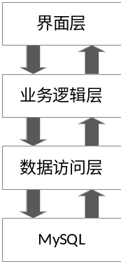

4.2学生用户UML用例分析
UML的首字母缩写词是统一建模语言，也称为统一建模语言。用于可视化建模软件密集型系统的语言。它是开发人员对客观事物进行建模的标记，也是开发人员了解系统需要的功能以及整个过程的初步工作。用于UML建模分析的大学假期管理系统。如图4-2所示：
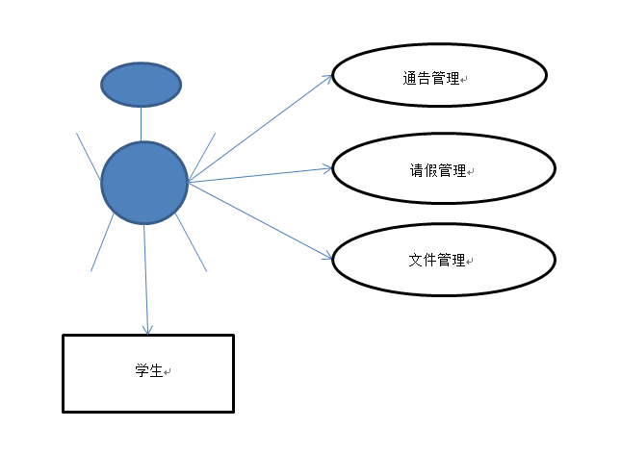

4.3辅导员用户UML用例分析

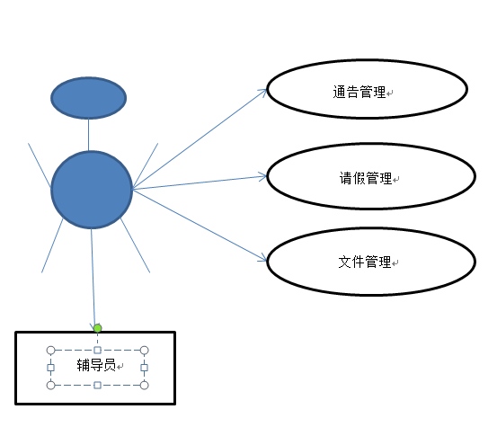

4.4教师用户UML用例分析

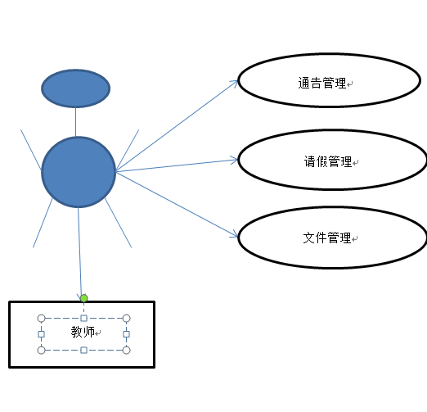

4.2系统总功能结构设计
基于高校请假关系系统是典型的JAVA管理系统，本系统只有一个登陆界面，管理员用户都是通过首页访问登陆界面，系统结构图如图4-5所示:

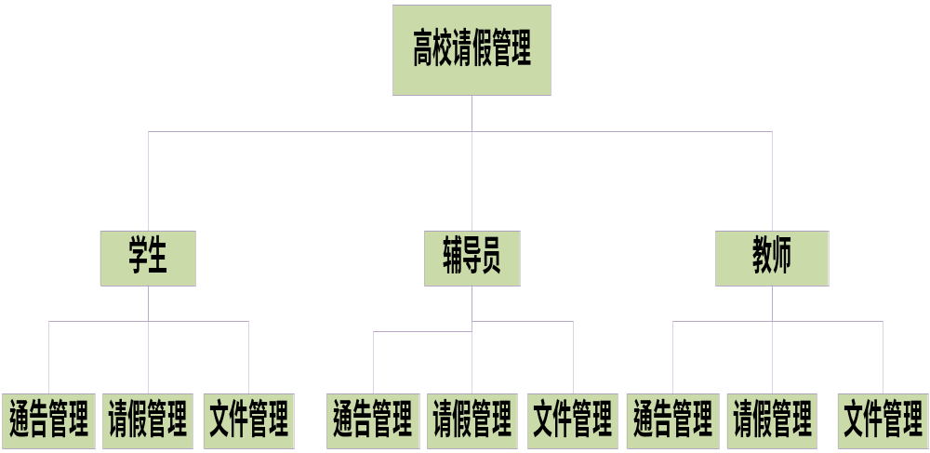

4.2.1用户注册功能

注册流程图，如图4-6所示：

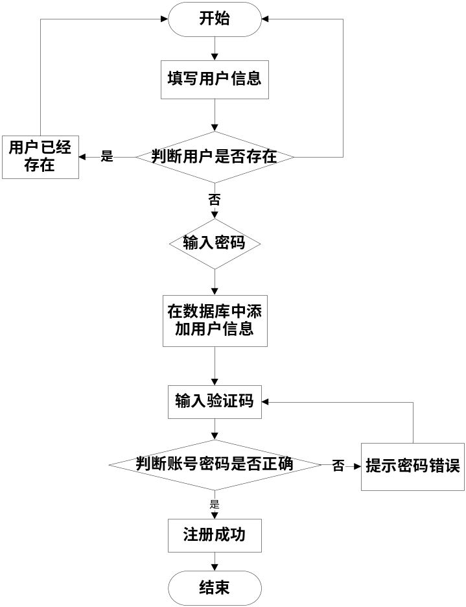

4.2.2用户登录功能
为了保证系统的安全性，要使用系统，必须先登录系统，用户通过不同的帐号和密码登录管理界面。其登录流程图如图4-7所示：

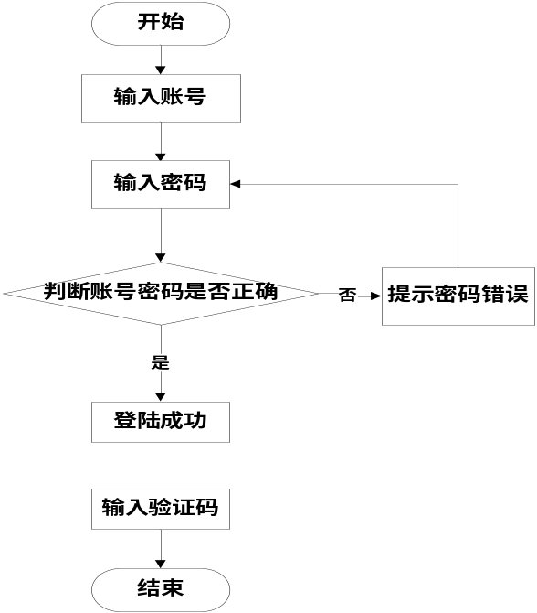

4.3系统数据库分析与设计
该系统选择的数据库是MySQL5.0。数据库系统在安全性，准确性和运行速度方面具有绝对优势，并且具有大量处理数据和高效率。数据库存储系统中的所有数据。数据库是系统的基础。数据库设计是系统的起点，它起着决定性的质变作用。良好的数据库设计可以提高工作效率，维护系统更加方便，为将来的系统功能扩展提供了空间。

4.4数据库表
本网站的建设与运行需要后台数据库，下面介绍数据库中的各个表的详细信息，各个表的设计结果如图4-8到4-11所示：
t_notice表
字段名字 | 类型 | 字段 | 约束
id | int | 11 | NOT NULL
user | varchar | 255 | DEFAULT NULL
n_name | varchar | 255 | DEFAULT NULL
n_time | varchar | 255 | DEFAULT NULL
n_neir | varchar | 255 | DEFAULT NULL
n_bz | varchar | 255 | DEFAULT NULL

t_user表
字段名字 | 类型 | 字段 | 约束
id | int | 11 | NOT NULL
username | varchar | 255 | DEFAULT NULL
password | varchar | 255 | DEFAULT NULL
name | varchar | 255 | DEFAULT NULL
birthday | varchar | 255 | DEFAULT NULL
sex | varchar | 255 | DEFAULT NULL
tel | varchar | 255 | DEFAULT NULL
jjlxr | varchar | 255 | DEFAULT NULL
jjtel | varchar | 255 | DEFAULT NULL
jg | varchar | 255 | DEFAULT NULL
address | varchar | 255 | DEFAULT NULL
bm | varchar | 255 | DEFAULT NULL
type | varchar | 255 | DEFAULT NULL
by_1 | varchar | 255 | DEFAULT NULL
by_2 | varchar | 255 | DEFAULT NULL
by_3 | varchar | 255 | DEFAULT NULL
bz | varchar | 255 | DEFAULT NULL

t_userfile表
字段名字 | 类型 | 字段 | 约束
id | int | 11 | NOT NULL
userLeave | varchar | 255 | DEFAULT NULL
tp | varchar | 255 | DEFAULT NULL
wjm | varchar | 255 | DEFAULT NULL
scsj | varchar | 255 | DEFAULT NULL
u_name | varchar | 255 | DEFAULT NULL
u_time | varchar | 255 | DEFAULT NULL
u_bz | varchar | 255 | DEFAULT NULL

t_userleave表
字段名字 | 类型 | 字段 | 约束
id | int | 11 | NOT NULL
user | int | 11 | DEFAULT NULL
user1 | int | 11 | DEFAULT NULL
u_time | varchar | 255 | DEFAULT NULL
u_day | varchar | 255 | DEFAULT NULL
u_type | varchar | 255 | DEFAULT NULL
u_yuany | varchar | 255 | DEFAULT NULL
u_status | varchar | 255 | DEFAULT NULL
u_bz | varchar | 255 | DEFAULT NULL
u_name | varchar | 255 | DEFAULT NULL

5系统实现

5.1学生登录功能模块
进入登录页面，填写正确的用户名、密码，填写准确无误后选择登录，如图所示：
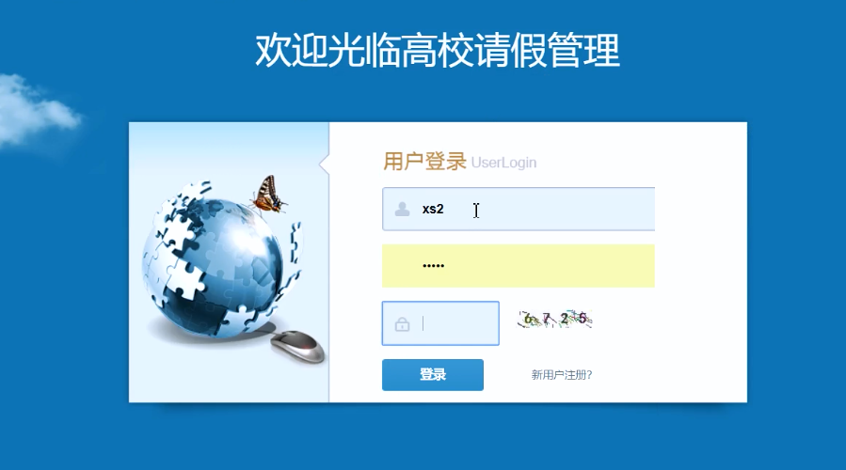

5.2学生系统菜单
系统的主要模块有
通告管理：可以查询(学生只能查询自己的请假信息，文件也是)。
请假管理：增加和查询。
文件管理：增加和查询（下载自己的打印单。）
如图所示：
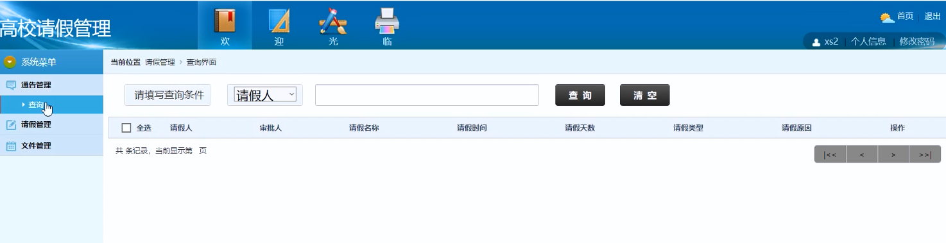

5.3辅导员系统菜单
系统的主要模块有
通告管理：查询（可以查询请假人的姓名、请假名称、请假时间、请假天数、请假类型、请假原因、状态、同意/拒绝申请和打印、查询请假单）
请假管理：增加和查询
文件管理
如图所示：
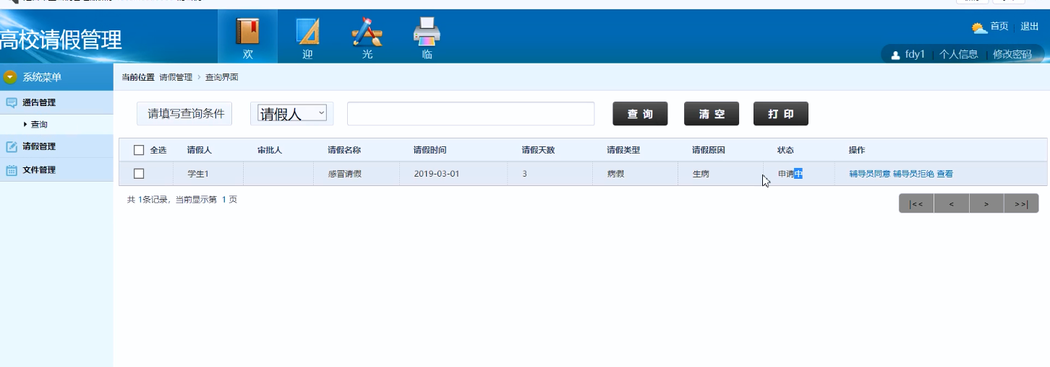

5.4请假管理
增加和查询请假单，这里辅导员也可以帮学生申请请假条，如图所示：
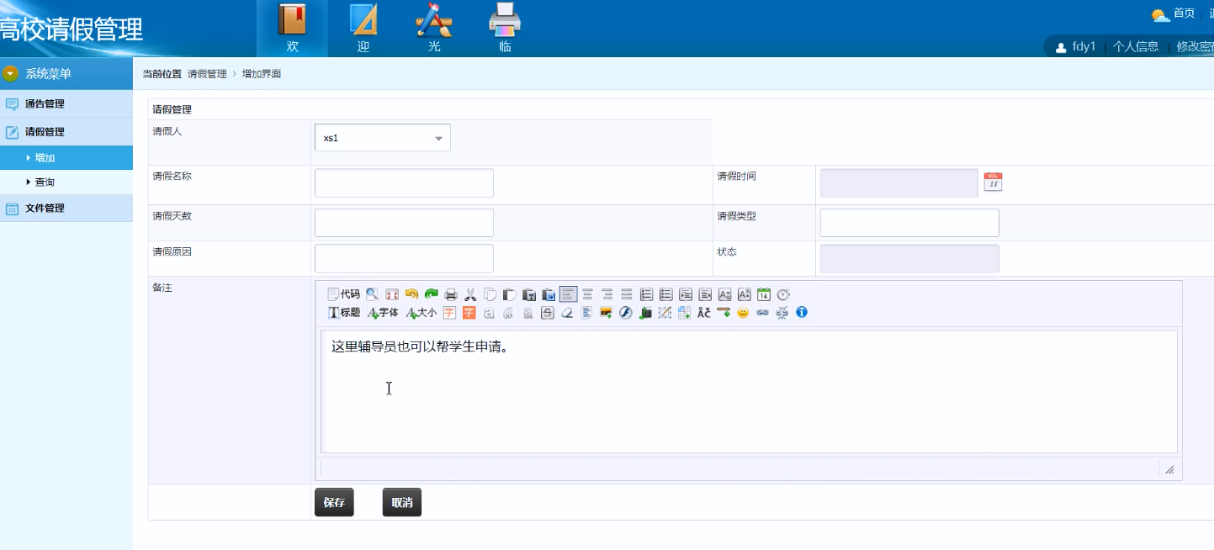

5.5文件管理
文件管理：增加和查询功能，可以上传文件（请假条），下载请假单，之后就可以打印出来了，如图所示：
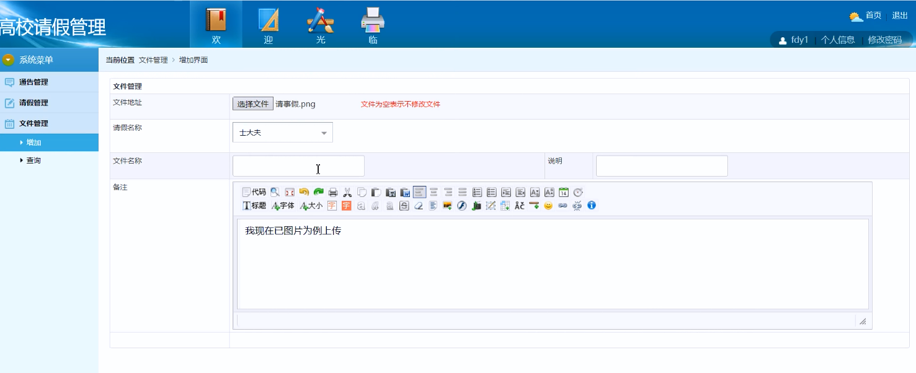

5. 6教师系统管理
里面有用户管理的增加和查询，可以修改删除，在此处同意/拒绝申请。
通告管理，如图所示：
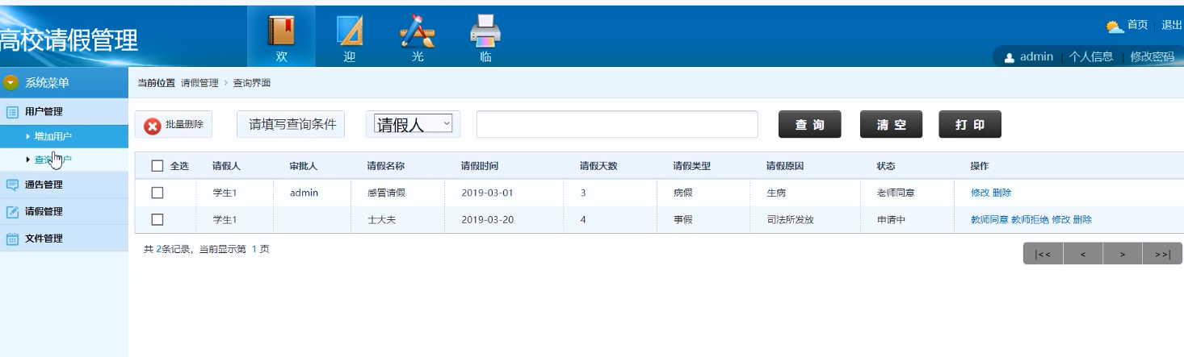

5.7管理员系统管理
管理员用登录，需要输入用户名、密码和验证码，登录之后酒后后台管理系统菜单。
1.用户管理：增加用户、查询用户（可以在此打印请假单），辅导员可以在此处同意/拒绝申请，也可以修改和删除。管理员可以帮辅导员审批。
2.通告管理。
3.请假管理。
4.文件管理。
如图所示：
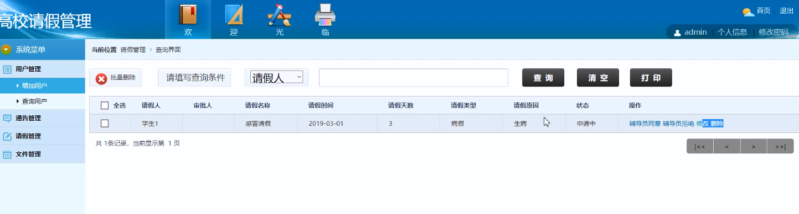

5.8个人信息管理
点个人信息可以更改信息，修改密码，可以对密码进行修改，如图所示：
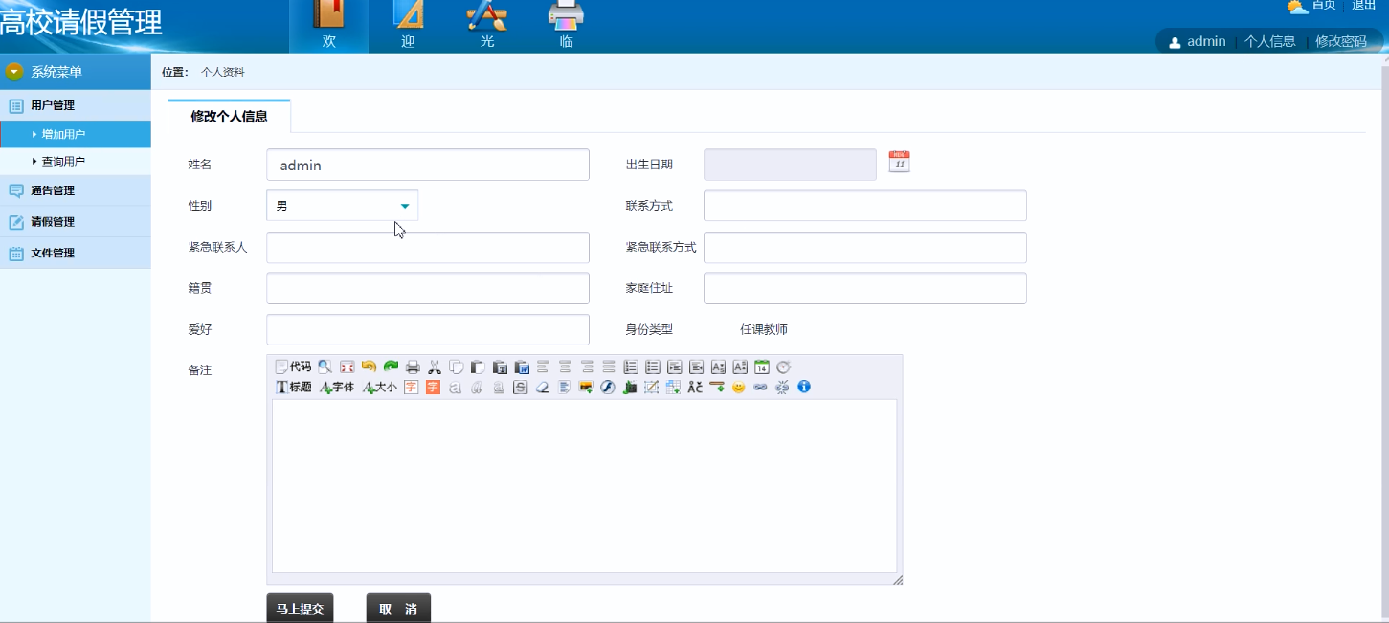

6系统测试

6.1 测试定义
测试的定义：程序测试的目的是为了找到错误而实行程序的一个过程。测试的任务与目的可以表现为：
目的：发现程序的错误。
任务：通过运行计算机上的程序，找到程序中隐藏的错误。
另一个预测的相关术语叫纠错。其目的以及任务可以规定为：
目的：找到并且纠正错误。
任务：卸载软件以确保程序的可靠运行。测试和纠错之间的关系可以通过图6-1中的数据流程图来说明。从图中可以看出，每个系统测试都是准备一些测试数据，这些测试数据被发送到计算机以便与被测试的程序一起执行命令。通常，我们需要测试程序所需的测试数据一次，称为“测试用例”。每个测试使用相应的“测试结果”。
测试
评
价
纠
错
系统
测试数据
测试结果
错误信息
改正信息
期望结果

7总结
经过几个月的努力，我终于完成了毕业设计，尽管这个程序还有许多的不完善的地方，但都是一点一点经过我自己的努力完成的，从一开始的什么都没有，到完成登录注册，在到现在的完成程序，期间我遇到过许多的问题，通过百度，找论坛贴吧，去图书馆，询问老师，都一一解决了。从开始的登录，注册，然后是整个体系的规划，先完成总体然后去写每个功能模块。有时候面对困难，我会觉得自己无法入手。不知从何写起；当困难解决了，我会觉得豁然开朗，思路打开了；而这一切都离不了我的指导老师。
转眼之间大学生活就过去了，在大学我学习了很多专业知识，在此我要感谢所有教授我知识的老师们，其中还要再次感谢老师对我毕业设计的指导和帮助。在老师的指导下，我通过自己学习的知识完成了毕业设计和论文，为我的大学画上了一个圆满的句号。

致谢
在几个月的写毕业时间的这段时间的深入学习中，哈斯老师为我提出了许多宝贵的意见，在做事和学习方面学到了很多知识。我想在此表示诚挚的谢意。老师指出的每一个问题，每一个指导思想，都给了我一种严谨的感觉。最令我印象深刻的是老师的态度严谨。无论格式规范，论文的主要观点还是文章结构，老师都不厌倦给我及时的帮助，使我能够成功地完成论文写作工作。

参考文献
- 明日科技，卢翰，王国辉等.JSP项目开发案例全程实录[M]北京：清华大学出版社，2011.1
- 刘西杰，柳林 .HTML、CSS、JavaScript网页制作从入门到精通[M]北京：人民电邮出版社，2013.1
- 韩旭，高飞，孙桂杰 .HTML5程序开发范例宝典[M]北京：人民电邮出版社，2015
- 林龙 .JSP+Servlet+Tomcat应用开发从零开始学[M]北京：清华大学出版社，2015.1
- 李宁，刘岩，张国平等.Java Web编程宝典[M]北京：清华大学出版社，2014
- 刘勇军，韩最蛟.Java Web核心编程技术：JSP、Servlet编程[M]北京：电子工业出版社，2014

University leave management system based on java-web
School of computer science and technology，Class 2015 liweibo 20151104705 Directed by HaSi Professor

With the continuous development of computer network technology, people's work and life have undergone great changes. Computer technology is commonly used to optimize and simplify work in all fields. The advent of the big data age has brought mankind into a new information age. In the face of the current University leave management work in a semi-manual or semi-automated state, the title of this system is designed and developed for the college leave management system. It is an information automation system aimed at changing the existing college leave management model. Make personnel management more standard, more accurate and more efficient when taking leave. It only needs to complete a series of daily work input and output at the interface of the computer, rationally use time and space to solve data sharing problems, and meet the needs of hospitals in managing college leave.
The system uses Eclipse (Je-2018-09, WebStorm(2018.10), Navicat(Premium 12.1), and JSP as prerequisites for development tools and uses the MySQL database for development background. For the university vacation management users to use the system to achieve management, the main functions of the system include: new user registration, login, and system menu, enter the system including: notification management,leave management, and file management.
Based on the research and development of the college leave management system, it can greatly improve the work efficiency of college leave management personnel and fully reflect the inevitable trend and superiority of network development.

Key words: College Leave management system; JAVA; MYSQL.

